

 LA – LE – LI – LO – LU

la - -le - -li - -lo - lu

1. Lee cada palabra.

|  |  |  |  |  |
| --- | --- | --- | --- | --- |
| Lola | ala | ola | Lalo | Ale |
| aula | Lili | Lulú | lila | lee |
| al | el | il | ol | ul |
| olía | muela | leo | Elmo | loma |
| mula | miel | lima | malo | Lomo |

1. **Lee cada oración**

La mula Mila.

Lili ama a Lalo.

Memo lame la miel.

Mi muela mala.

Lulú mima a Milo.

El lomo mío.

1. Ahora reforcemos la escritura siguiendo los ejemplos.

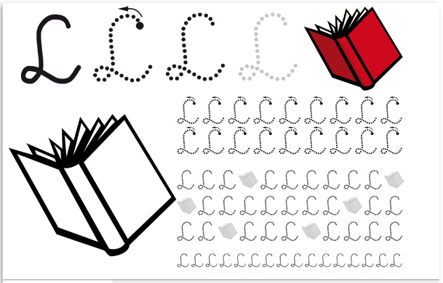

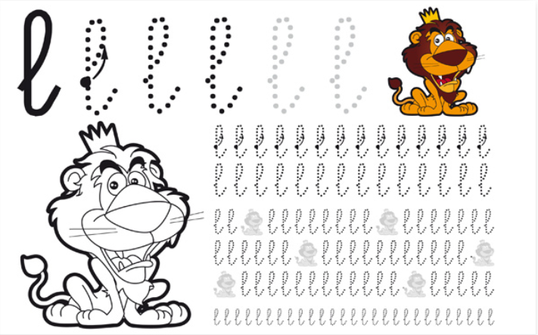

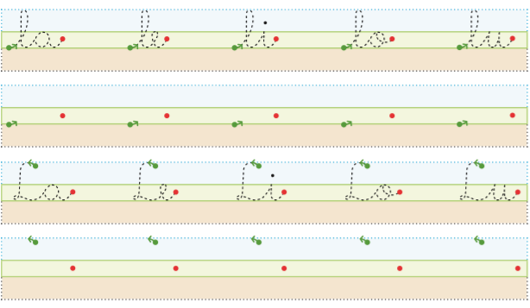

1. Escribe sus nombres.

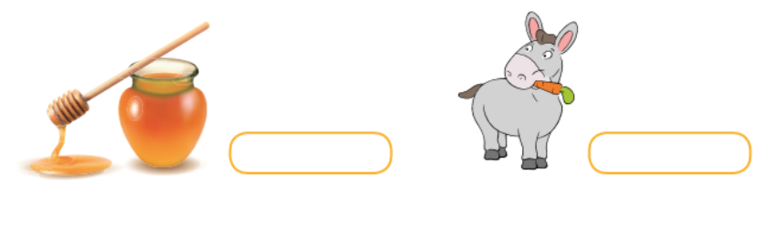

1. Lee y luego dibuja.

